联系人：
刘焱 手机号13601107140（同微信）
刘熠 手机号 13911662664（同微信）

希拉穆仁草原、银肯响沙湾、成陵、康巴什旅游区、鄂尔多斯

五星全景体验双卧6日游
行程特点：
【住宿】全程两晚豪华型五星酒店。一晚蒙古包住宿。
【用餐】草原定制餐：当地涮羊肉餐、鄂尔多斯地方菜；另外赠送手扒羊肉餐、莜面宴；
【景区】草原品质度假村，5A级景区银肯响沙湾+成吉思汗陵，城市旅游区康巴什。
【文化】蒙古奶茶奶食品尝。

出发时间： 2017年7月16日 – 7月21日
成团人数： 20人成团
团队费用： 成人2480元/人，儿童不占床1980元/人

儿童价格说明：1、不满12岁、并且身高不超1米2、儿童住宿不占床；
2、儿童费用不含景点门票（门票现付，如有优惠可现场减、免）；
行程说明：
第一天 | 7月16日 | 周日
北京 == 呼和浩特
参考车次：K89 （22:15-07:20）；K263（19:50-05:29）；K573（20:35-06:41）；
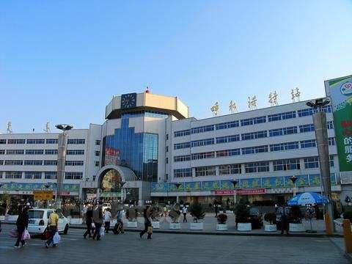
K597（21:26-07:12）；1133（23:01-08:51）
于指定时间地点集合乘火车赴塞外青城【呼和浩特】。
呼和浩特：蒙古语意为“青色的城市”，亦称“青城”。它是内蒙古自治区的首府，位于内蒙古中南部，南临黄河、北靠阴山，是一座具有鲜明民族特点和众多名胜古迹的塞外名城。市内遍布各种历史古迹和宗教寺庙，早在明清之际就因为召庙云集而被雅称为“召城”。
住宿：火车上 用餐：×××

第二天 | 7月17日 | 周一
呼和浩特——希拉穆仁草原(90KM,1.5H)——鄂尔多斯(331KM,3.5H)
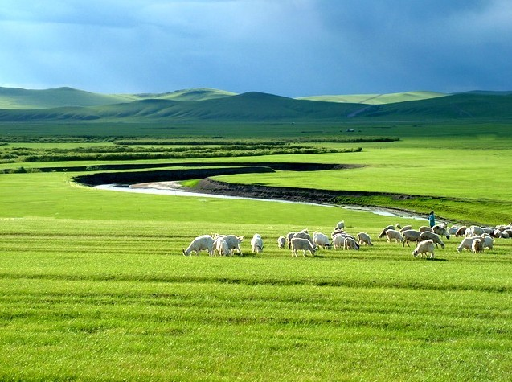
早上导游接团后，乘车沿盘山公路前往——【希拉穆仁大草原】（游览约4小时），希拉穆仁蒙古语意为“黄河”希拉穆仁草原旅游俗称“召河”，位于达茂旗的东南部，蜚声中外的旅游避暑胜地。途经阴山山脉、革命老区（又称土豆莜面之乡）武川县，是内蒙最早开壁的草原旅游点，在呼和浩特以北100公里处，海拔1700米，丘陵起伏，芳草萋萋，空气清新，一派草原风光。抵达草原后可观赏草原美景，一望无际的景色，让人如醉如痴，感受草原游牧民族的豪迈心情。接受蒙古族迎客——敬献下马酒！唱着悠扬的牧歌为您洗去一路风尘，体会云淡天地好景象！午餐享用草原民族特色经典的风味餐饮——手扒羊肉，品味独特浓郁的蒙古民族文化风情。午餐后自费体验贵族运动草原骑马，抛弃世俗离开喧嚣的都市感受草原的自在，享受马背民族驰骋草原的畅快感觉，犹如身临其境感受古人的英姿飒爽！犹如行走于天下，看马鬃风中飘逸，听马蹄叩击大地，让骏马那轻盈的步伐去打开你的心扉，去找回你浪漫情怀，实现你心灵深处的奔驰之梦！下午观看蒙古族传统竞技“蒙古男儿三艺”中的赛马及摔跤表演。可自由活动漫游美丽的草原，晚餐后观赏具有浓郁民族风情的蒙古族歌舞表演，参加篝火互动晚会，感受蒙古族的深情与豪放！后入住蒙古包。
温馨提示：草原天高云淡，空气洁净，海拔在1500米左右，太阳直射及紫外线较强，要带好防晒衣帽、墨镜及高倍数的防晒霜，另因草原早晚温差大，天气多变，须带些长袖衣服及防雨衣服，做好贵重物品的保护工作。
住宿：草原蒙古包 用餐：× 中 晚

第三天 | 7月18日 | 周二
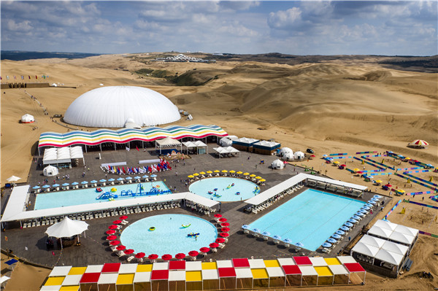
鄂尔多斯——银肯响沙湾(90KM,1.5H)
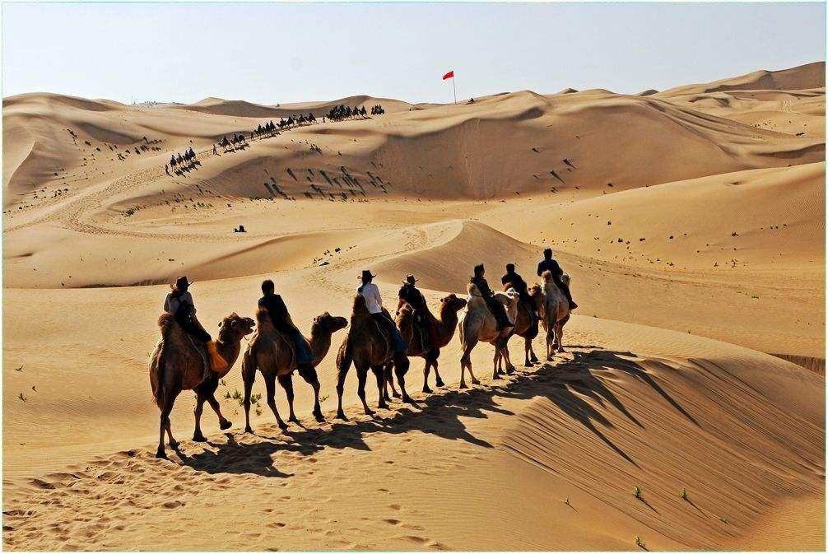
早餐后，游玩国家5A级景区【银肯响沙湾】（不含索道），这里因沙子会唱歌而蜚声中外，景区内的游玩项目众多，就像一个沙漠大型游乐园一样，在这里你可以尽情体验各种刺激和浪漫的沙漠。它是中国第七大沙漠，沙漠景观壮美，风光独特，沙子干净少土，700里黄河宛如弓背，迤逦东去的茫茫沙漠宛如一束弓弦，如诗如画的新月型沙丘链、罕见的垄沙和蜂窝状的连片沙丘等诸多沙漠景观自然神奇，呈现一种原汁原味的大漠风光，给人以发自内心的震撼。浩瀚的响沙带东西长约100公里，南北宽约5公里堪称天下一绝。
★沙漠游览时间增加，中餐在景区自理。（景区内有大众小吃、自助餐等可供选择）
★充足时间玩转响沙湾，后乘车赴东胜区。
★晚餐品尝当地特色涮羊肉。
住宿：鄂尔多斯东胜 用餐：早 × 晚

第四天 | 7月19日 | 周三
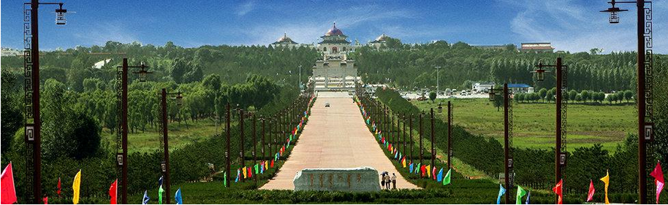
鄂尔多斯——成陵（40KM,0.5H）——鄂尔多斯
早餐后，乘车前往【成吉思汗陵】参观，体味成陵神秘的人文景观和深厚的民族文化，感受蒙古民族波澜壮阔的历史画卷和世界伟人成吉思汗震烁古今的丰功伟业！参观康巴什AAAA级城市旅游区，康巴什旅游区依托康巴什新区发展城市旅游，是鄂尔多斯现代化中心城市的核心区、环境艺术示范城市、全国文明城市、优秀旅游城市，鄂尔多斯市的重要组成部分。属于景点和城市建设的完美集合，为生活在本地区的居民打造宜居宜业的生活区，为外来游客打造旅游休闲度假区，是独具魅力、文化底蕴深厚、宜居宜游的著名AAAA级旅游景区，现已成为时尚、现代、休闲草原文化度假之都。
午餐品尝鄂尔多斯地方菜（品尝当地特色美食亦成为旅游服务环节中的重要一环）。
午后参观鄂尔多斯羊绒工厂或绒纺城，可购买到物美价廉的真正鄂尔多斯羊绒产品，真正体验鄂尔多斯羊煤土气的资源优势，感受鄂尔多斯带给全世界的温暖。
之后乘车赴鄂尔多斯达旗。
住宿：鄂尔多斯达旗 用餐：早 中 晚

第五天 | 7月20日 | 周四
呼和浩特（350KM,3.5H） == 北京
早餐后，乘车返回呼和浩特，参观蒙亮民族风情园（4A级景区，1.5小时左右）；
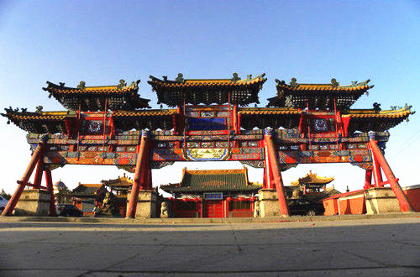
午餐品尝当地特色莜面宴，之后参观呼和浩特地区最著名的一座藏传佛教格鲁派寺院——【席力图召】（游览约40分钟），是呼和浩特市规模最大的寺庙，集喇嘛教寺院之大成。被认为是喇嘛教寺院建筑的典型范例，在中国古代建筑史上具有特殊的地位。赠送中国著名的乳制品企业—【伊利工业园区】（游览约2小时），参观是世界上最大的、智能化程度最高的蒙牛液态奶单体生产车间，了解牛奶现代化的加工过程；体验具有欧洲风情的乳文化长廊；参与多样化的电子互动游戏是中国成长速度最快的企业。占地面积33万平方米，已建成亚洲最大的冰淇淋生产线。
晚餐安排高标准环境好的餐厅用餐，非常规团餐厅，之后送团至火车站，乘坐火车返回北京。
参考车次：K90（22:50-07:25次日），K274（21:52-07:07次日）；
1134（22:15-09:12次日）；K264（22:29-07:15次日）;K574(22:43-08:58次日);
送站说明：请您按照旅行社指定的时间地点准时集合，否则会造成全车游客不能按时出发。
住宿：火车上 用餐：早 中 晚

第六天 | 7月21日 | 周五
预计上午抵达北京，结束愉快的内蒙之旅。
以上行程景点顺序仅供参考，以实际出发安排为准！

收费方式：
现金、支付宝、微信支付

报名需交资料：
请带身份证原件前往报名现场。

费用包含：
1、大交通：北京往返呼和浩特火车软卧4人包厢；
2、住宿：空调蒙古包1晚；当地准五星酒店2晚（东胜、达拉特旗或同级）；
3、用餐：含3早5正 2特色，正餐30/人餐标特色（手扒肉+涮羊肉）；
4、用车：当地旅游大巴车（20人用33座）；
5、门票：成人费用含景点首道门票（响沙湾--景区交通车进入，成吉思汗陵）；
6、导游：当地丰富经验的中午导游；
7、领队：北京跟团全程服务；
8、其他：参团人数达到20人，可安排清华大学到北京火车站往返大巴接送服务。
9、旅行社责任险。

费用不含：
- 当地自费项目，个人消费等；
- 全程住宿单人间差价455/间；
- 首尾大交通可更换为双飞，差价由客人自行补齐；
- 行程报价未涉及到的一切费用。

参考自费项目及费用：(游客可根据意愿出发前自行选择自费项目参加)
★烤全羊附赠开羊仪式
门市价2880/只，我社代预订可优惠价1800/只
★草原套票：骑马三个点（访牧户，敖宝山，沼泽地）
门市价380/人，我社代预订可优惠价220/人
★沙漠套票：悦沙岛（骑骆驼+鄂尔多斯婚礼表演+沙雕城堡+彩虹剧场+中心舞台歌舞+沙漠海滩四大泳池任你玩+水中皮划艇+快乐健身互动+观光小火车）
门市价420/人，我社代预订可优惠价300/人
★特色餐：骆驼宴（只能第四天晚安排）
门市价180/人，我社代预订可优惠价150/人
★特色餐：诈马宴（只能第一天希拉穆仁草原安排）
源于元代蒙古族的宫廷宴会，菜分为六大道。参加宴席者都将更换为统一蒙古族服饰，在规定时间、在指定的盛宴厅入席就座。诈马宴严格遵循各仪式流程，将蒙古族文化、元代宫廷礼仪、原生态演艺、互动娱乐等内容相融合，使游客能够最为集中最为深刻地体验到蒙古族文化，被称为“草原第一宴”。
门市价380/人 优惠价320/人

产品说明：
1、本产品门票为团队优惠票，持老年证、军官证、学生证等优惠证件的人群均不再享受门票优惠。
2、行程中可能会产生调换车辆和导游的情况，请游客带好自己的行李和物品，由此带来的不便请游客谅解。
3、为了方便游客游览，在不减少景点、不减少游览时间、不降低服务标准的情况下，适应变化及不可抗力，地接社有调整景点顺序的权利。
4、散客拼团游客返程班次多，行程结束后会统一送团，不能按照每一个游客的时间分别送团，请游客谅解。
5、散拼游客需自行到车站用身份证刷取火车票、自行托运行李、自行办理登机牌；有特别要求的请提前告知我社。
6、我社提供旅游车辆均为营运手续齐全、车况良好的空调旅游车，按照游客人数保证每人一个正座，不能提供选择座位服务，敬请谅解。
7、请您在签订合同时提供真实有效的身份信息，并在旅途中全程随身携带有效身份证件，如因证件不实或未携带有效身份证件造成的损失由游客自己承担责任（如保险效力、入住酒店、乘火车飞机等）。
健康说明：
1、游客报名时需确保自己的身体健康状况适合参团旅游，旅游者签订本次旅游合同，即视为旅游者对此次旅游的辛苦程度和医疗条件了解；因个人既有病史、身体残障或突发疾病在行程中发作或伤亡，旅行社不承担任何责任；旅行社投保的责任保险和旅游意外伤害保险条款中对此类情况也属于免责免赔范围。
2、有听力、视力、脑力、四肢障碍的游客需有健康旅伴陪同才可参团；有精神疾病、无行为控制能力、孕妇、患有传染病的游客不能参团；有心、脑、肺疾病患者以及其他不适宜长途旅行的人群以及70岁以上老年人，不适宜参加此散拼团。
3、为了您的安全请游客不要隐瞒病情，否则产生后果自负，因此影响到其他游客的正常旅程还需承担赔偿责任。
老年人、未成年人保护：
1、旅行社不接收未满18周岁单独出行和不具备完全民事行为能力的人士参团。未成年人必须有成年人陪伴才可参团，一起参团的成年人即为其监护人，有责任和义务做好未成年人的安全防范工作。
2、原则上不接收年龄超过70周岁的老年人单独报名参加此类行程，70-75周岁老年人报名参团需有家属陪同，并签署《免责声明书》见后附。
友情提示：
1、内蒙古草原及沙漠天高云淡，空气洁净，海拔在1500米左右，太阳直射及紫外线较强，要带好防晒衣帽、墨镜、及高倍数的防晒霜；要多饮水；草原及沙漠早晚温差比较大，天气多变，须带些长袖衣服及防雨衣服。
2、草原羊肉相对其他肉食来说比较滋补，所以吃羊肉后不宜进食西瓜、啤酒等发寒性饮食，以防腹泻。
3、蒙古包一般不配备洗漱用品、拖鞋和水杯，请游客提前自备。太阳能热水器及电视信号使用不稳定，不一定能正常使用，请见谅。草原面积很大，外出时要结伴同行，以免迷路。
4、参加草原、沙漠各项活动特别要注意安全，尤其是骑马、骑骆驼等剧烈活动要十分注意。骑马、骑骆驼请最好将手表、手机、相机等贵重物装入随身携带的包里，以免摔坏或丢失。
5、旅游者入住酒店时要注意防滑，尤其在使用一次性拖鞋洗浴时更要特别小心。
投诉受理：我社受理投诉以游客交回的《旅游服务质量监督表》为依据，请您如实认真填写，以保障您的权益。
草原旅游提示：
1、年老体弱或有心脏病、高血压等不适合骑马疾病及状况，请不要骑马，否者自己承担后果。
2、上马前一定让马主检查一下肚带是否系紧，系紧后才能上马，肚带不系紧容易转鞍是最危险的。选择鞍上带铁环的马，抓紧铁环保持平衡。上下马时请不要站在马的后面和右面，以免引起危险。
3、骑马前要把自己的装束收拾利落，骑马最好穿紧凑的衣服和鞋子，不可以戴固定不了的帽子，衣服、围巾要穿紧扎好，避免被风吹起吓惊马匹造成危险。骑在马上千万不要互相打闹，特别是不可以在马上接听电话和拍照，更不要随意抽打别人和自己的马，以免马受惊吓造成危险。不要在马背上作剧烈的动作或互递东西，最好不要中途下马；也不要在马上脱换衣服，也不要大呼小叫以免吓惊马匹。
4、骑马时请不要随身携带手机、相机等贵重物品，马匹在奔跑时特别容易震落摔坏，掉入草丛中难以寻找。
5、骑马时用前脚掌踩好马蹬，千万不要把整只脚都伸到马蹬里，否则不慎落马易把脚让马蹬套住，挣脱不了。
6、如马受惊狂奔请不要害怕，马很快就会减速，使劲拽马叉子并用双腿夹紧马肚子，如果还拽不住就拽一根马叉绳，使马团团转。
沙漠旅游提示：
1、在沙漠游览时，请带上矿泉水，太阳镜，太阳帽等用品，请将手表手机照相机等贵重物装入随身携带的包里。
2、参加沙漠旅游项目时，要认真听从工作人员安排，掌握要领，避免不必要的危险。乘坐沙漠越野车冲浪时，应系好安全带，双手握紧车内扶手，目光尽量直视前方以掌握车子的摇摆方向，并要听从驾驶人员的安全提示。心脏病和高血压患者，最好不要参加此类项目。
3、骑骆驼时，要防止骆驼站起来或卧倒时把人甩下，这时要抱紧驼鞍或驼峰。不要靠近骆驼的后脚或头部，以防止其踢人和用嘴喷人。骆驼虽然温顺，但受惊后特别疯狂，不要发出大声尖叫或突然打开艳丽的自动伞刺激骆驼；骑骆驼时不要把缰绳绷得太紧，要顺着骆驼的步伐自然骑坐，随时调整坐姿；骆驼上最好不要用相机和手机，否则掉到沙漠中会损坏或无法找回。
** 感谢您的关注，祝您愉快！**
游 客 健 康 免 责 声 明
兹有 等 人自愿参加 北京八通达 旅行社组织的《 2017年暑期内蒙古定制深度草原五星体验游 》线路（产品），旅游时间为 2017 年 7 月 16 日至 2017 年 7 月 21 日。
身体状况：
姓名： ，年龄： ，健康状况： 。
姓名： ，年龄： ，健康状况： 。
姓名： ，年龄： ，健康状况： 。
姓名： ，年龄： ，健康状况： 。

旅游者在此声明：自身身体状况可以正常参加本次旅游，如隐瞒参团发生事故，责任自行承担；旅游者在出发前或行程中因身体不适而终止旅游或变更行程的，或因身体原因造成伤害的，由此产生的费用由旅游者自行承担。
出于旅游者自身原因造成的损害，旅游社将积极协助旅游者进行解决，但根据法律规定，旅行社无需承担赔偿责任。
友情提示：
1、购买旅游人身意外保险；
2、出发前进行全面的身体健康状况的检查；
3、在旅游中切勿参加高风险项目；
4、遵从导游的安排，注意人身和财产的安全。
签字的传真件原件具有同等法律效力！

旅游者（签字）：

或代笔人：

签署日期：2017年 月 日

